协作与交付
这份回答：怎么和研发、设计、测试配合，以及怎么把需求交出去。

AI 产品最容易出问题的地方不在需求本身，而在交接：
「准确率要达标」这种需求交出去，研发不知道要做到什么程度，测试不知道该怎么验。

1 角色与分工
角色 | 在这个产品里负责什么 | 和 PM 的接口
AI 产品经理 | 问题定义、场景选型、输出契约、评测标准、验收 | ——
算法 / 提示词工程 | 提示词、模型选型、评测执行 | 输入：契约与标准；输出：评测报告
后端 | 接口、权限、隔离、日志、降级链路 | 输入：PRD + 交互规格；输出：接口文档
前端 | 页面、状态、交互、降级提示 | 输入：线框图 + 交互规格
设计 | 视觉、组件、AI 产出区域的区分 | 输入：线框图
测试 | 功能 + AI 质量 + 合规 + 越权 | 输入：验收标准
法务 / 合规 | 红线评审 | 输入：合规清单

1.1 PM 不做的事
不做 | 为什么
不写提示词 | 但定义输出契约与评测标准 —— 提示词是实现，契约是需求
不确定阈值 | 但定义阈值的作用与调优方向
不做视觉设计 | 但定义信息层级与状态要求
不写测试用例 | 但定义验收标准（尤其 AI 质量怎么算达标）

边界的关键在于：PM 负责「什么算对」，工程负责「怎么做到」。
「准确率要高一点」既不是前者也不是后者，它是无效需求。

2 需求交接：三份文档，三个读者
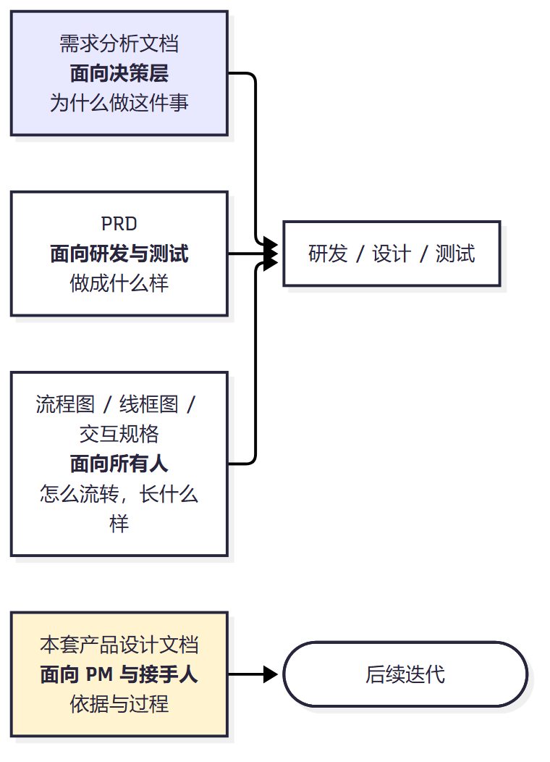
文档 | 一句话定位 | 什么时候更新
需求分析 | 为什么做，不做什么 | 立项与重大方向调整
PRD | 功能规则、字段、异常、验收 | 需求变更时
流程图 | 状态流转、判定逻辑 | 代码改动时同步
线框图 | 信息层级 | 设计阶段
交互规格 | 字段、状态、空态、异常 | 与开发同步迭代
产品设计 | 依据、决策记录、方法 | 有新的决策或复盘时

「流程图改动代码时同步」这条要写进规范。
一张与实现不符的流程图，比没有流程图更容易误导人 —— 它会让人按错的逻辑去改代码。

3 和研发的协作：接口契约先行
AI 产品特有的一个交接点：AI 产出的接口契约。

3.1 必须先定的四件事
# | 要定什么 | 举例
1 | 结果体的字段与枚举值 | 档位只能是「高分档/中间档/低分档」
2 | 证据体的结构 | 原文片段 + 起止位置
3 | 失败时返回什么 | 校验失败 → 不产出结果，转人工
4 | 元信息含什么 | 模型版本、提示词版本、置信度、耗时、是否降级

第 3 条最容易被漏。如果只定义了成功时的返回，
失败时研发会顺手返回一个空对象或默认值 —— 那正是静默降级的来源。

3.2 接口评审的三个必问
问题 | 想确认什么
校验失败时返回什么？ | 有没有变成静默降级
降级信息怎么传？ | 前端能不能显示常驻提示
置信度给不给业务方？ | 会不会被误读成百分比

第二问的产品含义：降级信息必须能传到界面并常驻显示。
如果接口只返回一个 degraded: true 而没有原因，界面就只能写「出错了」，
用户无法判断该不该用。

4 和设计的协作
设计拿到的不该是「一个页面」，而是这个页面的信息层级与状态要求。

4.1 交给设计的四样东西
交付物 | 说明
线框图 | 布局与信息优先级
状态清单 | 加载 / 空态 / 异常 各自的文案与表现
AI 区域标注 | 哪些内容是 AI 产出，必须视觉区分
危险操作清单 | 哪些动作要确认，确认框要写什么

4.2 设计必须遵守的三条（来自 ADR）
# | 规则 | 出处
1 | AI 产出与人工输入视觉分离，不混排 | ADR：防锚定效应
2 | 降级提示常驻页面，不用 toast | ADR：禁止静默降级
3 | 采纳与否决不设默认选中 | ADR-003

这三条不是设计偏好，是产品约束 —— 设计可以决定怎么实现，不能决定要不要。

4.3 空态文案为什么 PM 要写
空态文案是产品决策，不是文案工作。它要回答：
用户为什么看到空的、下一步该做什么。
设计可以优化措辞，但「下一步做什么」必须由 PM 给。

5 和测试的协作
AI 产品的测试比传统产品多两类：AI 质量与合规边界。

5.1 四类测试
类别 | 测什么 | 谁来定义验收
功能 | 流程走通、状态流转正确 | PM
AI 质量 | 一致率、幻觉率、证据可用率 | PM 定标准，算法执行
合规 | 见 09 文档的 15 项清单 | PM 定，法务确认
越权 | 各角色的数据范围与操作权限 | PM 定

5.2 必须写进测试用例的四条
# | 用例 | 为什么必须有
1 | 面试官访问未被指派的候选人 | 隔离是合规硬约束
2 | 系统管理员访问简历正文 | 应为占位文本
3 | 伪造/过期/取消的邀请链接 | 统一 404，不泄露存在性
4 | 选项乱序后的判分 | 漏掉反映射会全盘判错，且不报错

第 4 条的特别之处：它的错误结果是「全错」而不是「报错」，
很容易被当成「这次题太难」。所以它必须进用例，不能靠 code review。

5.3 AI 质量怎么验
项 | 做法
评测集 | 80 份标注样本，边界样本占 25%
触发时机 | 改提示词、换模型、改阈值时必须重跑
通过标准 | 见 06 文档的五项
谁来跑 | 算法，PM 审报告

「边界样本占 25%」是硬要求：只用正负样本会高估模型 ——
真实场景里最难的是「差不多」的那些人。

6 本项目的实际交付节奏
阶段 | 产出 | 验收方式
第 1 月 | 需求分析、能力模型 v1 | 评审会通过
第 2 月 | PRD、流程图、线框图、评测集 | 需求评审 + 评测基线
第 3 月 | 四模块开发完成 | 功能测试 + AI 质量测试
交付 | 双分发包（离线版 / GitHub 版） | 干净环境验证
交付后 | 三个缺陷修复 | 回归 + 端到端测试

6.1 交付后的缺陷修复 —— 一个真实的教训
交付后试用阶段发现了三个缺陷，值得作为协作案例记下来：
缺陷 | 表面现象 | 真实根因
无法指派面试官 | 所有面试都堆在同一人 | 后端缺省静默挂到第一个面试官；前端没有选择项
业务线无法增删 | 下拉框只有写死的 4 项 | 业务线在前端硬编码、在岗位处自由输入
视频面试不知从哪进 | 候选人没有账号 | 产品缺少候选人侧入口与会议链接字段

三个的共同点：都不是「少了功能」，而是已有设计里的静默失效。
这类缺陷在测试阶段很难发现，因为功能都是通的，只是结果不对。
它们的共同特征值得记下来：
特征 | 说明
有缺省值 | 缺省值掩盖了「用户没选」这件事
字符串比较 | 字面不一致导致静默过滤，无报错
角色缺入口 | 某个角色的使用路径根本没有页面

对应的检查方法（可以进 review checklist）：
- 任何 or 形式的缺省赋值，问一句：用户没选时会发生什么？
- 任何按字符串过滤的地方，问一句：这个字符串从哪来、可能不一致吗？
- 每个角色，问一句：他的完整操作路径走通了吗？

7 交接清单
新人接手时，按这个顺序读：
# | 文档 | 目的
1 | 需求分析文档 | 知道为什么做、不做什么
2 | PRD | 知道做成什么样
3 | 流程图 | 知道怎么流转
4 | 交互规格 | 知道每个页面的细节
5 | ADR | 知道为什么不能那样改
6 | 评测集文档 | 知道怎么算改好了
7 | 埋点与指标 | 知道上线后看什么
8 | 风险与合规 | 知道哪里碰不得

第 5 项要单独强调。新人最容易做的一件事，是把当初经过权衡的设计推翻重做 ——
不是因为他们错，而是因为他们不知道当时为什么这么定。
ADR 的作用就是让这个「为什么」能传下去。

